Afs. 17.14 -
Hovedemne : Motorisk legetøj
Underemne: Grovmotorisk / trille-legetøj

Specifikation: Trillebånd, ”Tøndebånd”
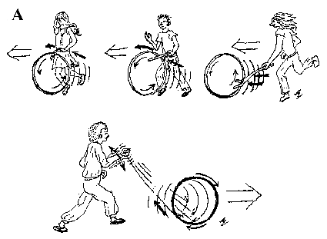
fra Tanzania

Aldersgruppe: Brug – fra 5 år. Fremstilling – fra 5 år (m. voksenstøtte)

Materialer: Plast-vandrør - 15 mm., indvendig: 10 mm, længde: ca. 1,5 m;
Rundstok - 5 cm, diameter: 10 mm., eller ...
(Tøndebånd eller Bildæk - ikke radialdæk).
Cykelfælge & Hulahop-ringe er ”kørerklar”.
Pind, Y-gren eller Snor.
Værktøj: Kniv.

Baggrundshistorier:
”Tøndebånd” er det traditionelle navn, fordi det var jernringene fra de gamle bødker-træ-tønder, som børnene før i tiden benyttede. Jeg foretrækker at kalde dem Trillebånd, da der nu om dage benyttes mange andre former for materialer & ringe (ex. Hulahop, cykelfælge mm.). De må før i tiden have være meget almindelige, ind imellem endda så omsiggribende & forstyrrende, at man har følt det nødvendig med forbud. Det ældste kendte forbud er fra 1456 fra byen Dordrecht i Holland (kilde 2 side 33). Brugen af dem i Europa ebber ud efter hånden som cyklen bliver alle mandseje. Men de benyttes stadig i Den 3. Verden. F.eks. har jeg ofte mødt dem på rejser i Østafrika, og har set afrikanere bruge forskellige materiale (også bildæk, hele såvel som tilskåret) på flere måder, bl.a. metoden beskrevet i fig. E.
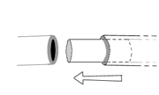
Instruktion til fremstilling:
Hvis ikke man kan eller vil skaffe en hulahop-ring, kan man også bruge en cykelfælg , - Den må ikke være ekset.
Man kan også fhv. nemt lave sit eget trillebånd af vandrør af plast, samlet med ex. et lille stykke rundstok som på vist tegningen til højre.
Det er også muligt at benytte den inderste (1 - 2 cm`s tykke) kant fra et bildæk. Den del der sidder helt inde ved hjulfælgen. Det er især velegnet til metoden vist i fig. E.

afs. 17.13 - side 42
Brugsanvisning:

Trillebånd kan drives frem på flere forskellige måder:...
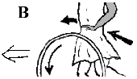

Med hånd ...
(kan læres af de
ældste børnehavebørn)
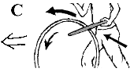
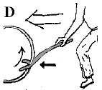

...skubbet med en gaffelgren...
(børnene skal være op omkring 7 år, før de kan bruge denne metode

...med pind ...
(kan med ildhu læres af de ældste børnehavebørn)

Metoden beskrevet i fig. E har jeg kun set afrikanere praktisere. Den er ret svær - kræver en god koordination, koncentration & rytmefornemmelse. Det bliver betragtelig lettere, hvis snoren forsynes med et ”håndtag” som i fig. E, da kan en del af armens arbejde blot erstattes af en vippebevægelse håndledet.
Hvis ringen har en vis tyngde (f.eks. lavet af bildæk - som beskrevet ovenfor), kan man også få den til at spinde i luften, og lave kunster i stil med det der kan udføres med en lasso.
Det er min erfaring, at børn skal være over 8 år, selv mange voksne kan have svært ved at lære det.
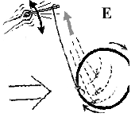

Bemærkninger:
Trillebånd er et legetøj der kræver meget plads. De fleste institutionslegepladser er ikke nær stor nok. Nogle skolegårde er i princippet store nok. Men trillebånd larmer meget, hvis det er af jern og det er en voldsom leg, som kan gå ud over de mindste, hvis der er mange børn.
Det var på gade & vej at de blev brugt før i tiden.
Der har vi nok også en af grundene til at de ikke længere bruges.
Nu om dage er der oftest for meget trafik, til at det vil være forsvarligt. Men på koloni & i nogle boligkvarterer er det stadig muligt.

